BUSQUEDA DEL TESORO !

Bienvenidos niños!

Que hayan descansado bien,
Es nuestro interés.
Pues un día de búsqueda
Muy largo nos espera.
Si un tesoro quieren encontrar…
Este mapa deben completar.
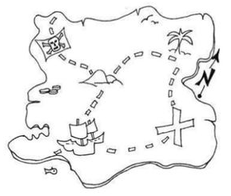
Tengan a mano toda su energía,
No necesitamos que sean expertos…
Pero si que tengan, los ojos bien abiertos.
Aquí les dejo las pistas
No olviden agudizar siempre su vista.

Pista 1:

Tras dormir toda la noche,
Debemos asearnos,
Para ello el lugar preciso,
es el _______.
Pista 2:
No olviden hacer los quehaceres.
La cama tendida debe quedar

Para poder continuar.

Y no olviden
La cabecera arreglar…
Busquen en la almohada
La siguiente pista encajada.

Pista 3:
Bien bañados, vestidos y perfumados…

por la pista 4 a la zona de comidas
deben ir bien afanados.
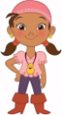

Pista 4:
Todo Pirata debe alimentarse bien.

Por tal motivo el desayuno deben acabar

Si quieren continuar.

No olviden llevar la loza a su puesto
Pues la quinta pista
Encontraran bajo un tiesto.

Pista 5:
Suculento desayuno se han tomado.
Sin embargo…

Los dientes limpios deben estar
Y para tal misión
El cepillo deben usar.


Pista 6:
Ahora sí, totalmente limpios y listos
Por el tesoro vamos a jugar.

Debemos jugar a los rompecabezas…
Para verificar sus destrezas.

Busquen el rompecocos…
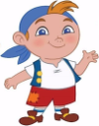
En cualquiera de los focos.
Son varios a armar…
Para poder continuar.

Y allí la siguiente pista encontraran.

Pista 8:
Como los carros, que rapidez…

No se demoraron
Y ya me encontraron.

Ahora deberán buscar
En un lugar muy especial
En el retrato de sus padres
Me podrán hallar.

Pista 9:
El amor de sus padres
En este juego se demuestra.

Y de ustedes depende…
Encontrar la respuesta:

Un señor gordito,
muy coloradito,
no toma café,
siempre toma té.

Pista 11:
Que huevo más rico
Ojala les guste la sorpresa
Sin embargo esta no es la meta.

Sigan buscando
Sigan contando
¿Cuánto arbustos
Hay por toda la reja?

Si la respuesta es correcta
Otra pista les espera.
Pista 10:
Que buenos son para adivinar
Pero que tal serán para buscar…
Alisten sus chaquetas
Que el aire entiesa,
Sigan el mapa
Y encontraran una sorpresa.


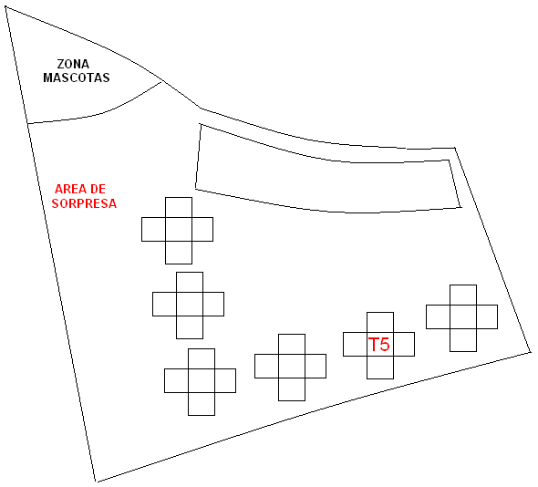

Hasta la zona de mascotas caminen
Bajen por toda la reja
en el árbol 6 espero se inclinen
Para que se engolosinen.

Pista 12:
Me usan para hacer tareas
En mi segundo cajón bajando
La siguiente pista les voy barajando.


Pista 13:
Que niños tan astutos,
No saben lo que les espera

Deberán meter
Un lápiz en la botella.

Tan sencillo no lo es,
Deberán mover una cuerda
Y la cadera a la vez.

Pista 14:
Siguiendo con las pruebas
los pimpones llevaran
con una cucharita…
y en la canasta acabaran.
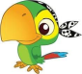

Pista 15:
Que hambre tan inmensa
Ya es hora de almorzar

si eres precavido
el sitio vas a adivinar

Es un sitio ameno
De delicias al paladar,
Su nombre es cortico…
Y por la J ha de empezar.

Pista 16:
Llenos habrán quedado…
Con la delicia que les han brindado.
No se pueden quedar dormidos…

Pues aun no hemos concluido.

La siesta puede salir mal,
Cuando se trata de dormir,
O de descansar
Deben buscar el lugar ideal.

Pista 17:
Cada vez más cerca
El tesoro se encuentra
Sigan muy pilosos

Y no vayan a hacer el oso.

Qué tal de puntería
No se pongan a ensayar
solo 5 pelotitas
Tendrán que encestar.

Pista 18:
Y ya para acabar,
El tesoro buscaran…
Con la ayuda de un mapa
Seguro lo encontraran.

Por aguas muy profundas
El barco pirata navegaba
Y bajo aguas apozadas
La siguiente pista les dejaba…

Pista 19:
Si han sido precavidos
Y las pistas han mantenido
Con códigos secretos
Hallaran el lugar apetecido.

Este código secreto
Por el pirata dejado
Deberán buscarlo
En un sitio no muy lejano.

En un columpio gigantesco
Una gran dama sentada
Tendrá los códigos
De una forma no adecuada.

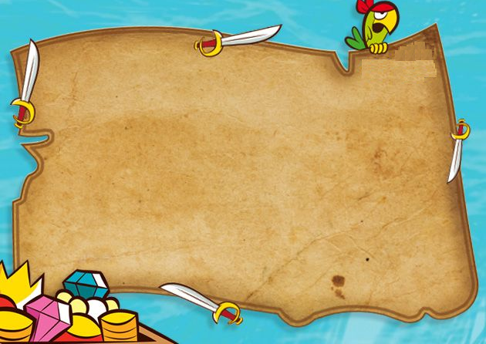

El mapa es sencillo
Agudicen sus sentidos.

Y el tesoro esperado
Será desenterrado.

Ubíquense en las aguas apozadas,
Con una gran marca empezaremos la rodada.

Mirando hacia la puerta
Den un paso o baldosa a la izquierda
Andando de frente
Recorran 5 baldosas inteligentemente.

Giren a la derecha.

Nuevamente de frente
Ahora recorran 17 baldosas
por una recompensa muy jugosa.

Giren a la derecha.

Otra vez de frente
4 baldosas caminen nuevamente.

Giren a la derecha.

Abran una puerta.
Abran la otra
Y entre los objetos
Encontraran algo muy concreto.

En un baúl resguardado
Esta el gran tesoro…
Y con la llave que les he dado
Podrán acceder al oro.

FRASE SECRETA.

Con la ayuda de los códigos secretos,
la frase revelaran
y siguiendo las instrucciones
el mapa encontraran.

17 | 4 |  | 3 | 5 | 12 | 5 |  | 1 | 17 | 4 |  | 8 | 17 | 10 | 16 | 15 | 16 |  | 10 | 17
 | 17 | 2 | 14 | 6 | 17 | 2 | 8 | 15 | 5 |  | 17 | 2 | 8 | 17 | 15 | 15 | 5 | 1 | 16
 |  |  | 9 | 5 | 13 | 16 |  | 4 | 16 | 10 |  | 12 | 11 | 15 | 5 | 8 | 5 | 10

